КОНСПЕКТ ЗАНЯТИЯ
по формированию элементарных математических представлений о геометрических фигурах.
«Путешествие по стране Фигурляндии».
1.Ф. И.О.
Ионова Ольга Валерьевна
2.Место работы
МОУ ДОД – ЦВР г. Маркса, Саратовской области, объединение «Филипок»
3.Должность
Педагог дополнительного образования
4.Предмет
Знакомство с математикой
5.Группа
№1 (первый год обучения)
6.Тема и номер урока в теме
«Закрепление математических представлений о геометрических фигурах»
7.Базовый учебник
«Раз – ступенька, два – ступенька…» математика для детей 5 -6 лет 1, 2 часть Л. Г. Петерсон, Н. Х. Холина Издательство «Ювента», 2006г
10. Тип занятия:
Закрепление пройденного материала.
11. Формы работы учащихся:
Фронтальная, индивидуальная, коллективная, парная.
12. Необходимое техническое оборудование:
- персональный компьютер-моноблок;

Цель урока:
Задачи:
- Сформировать представление о различии между геометрическими фигурами;
- Развитие математических способностей у детей и умения логически мыслить.
Образовательные:
- Закрепит знание о геометрических фигурах, умение их строить;
- Учить конструировать из геометрических фигур разные предметы;
- Развивать навыки самоконтроля и самооценки.
Развивающие задачи:
- Развитие познавательно-творческие способности детей через конструирование;
- Развитие слушание диалогической речи, зрительного внимания и восприятия, речевого слуха.
Коррекционные:
- Развивать общую, мелкую, артикуляционную моторику;
- Развивать связную речь.
Воспитательные:
- Воспитывать умение слышать, слушать своего товарища.
- Воспитывать культуру поведения на уроке.
Учебно-методические пособия:
Демонстрационный: - картинки, презентация, карточки, моноблок.
Раздаточный: карточки, цветные карандаши, простой карандаш, линейка, клей, картинки, шаблоны геометрических фигур, листы бумаги А-4.
Методы и приёмы:
- Наглядность.
- Игра (занятие построено с использованием игровых моментов.)
- Смена деятельности детей во время работы.
- Поисковые действия использовались.
Здоровье сберегающие технологии:
- Танцевальные упражнения (Повтори за мной);
- Упражнения для тела.
Компьютерные технологии.
- Использование ИКТ
- Презентация.
презентация по теме занятия, квадраты, круги, овалы, треугольники, , карточки с заданиями; картинки с изображением, клей, простые карандаши, цветные карандаши плакат.
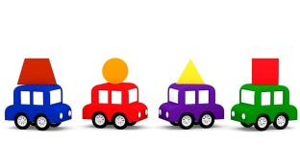

Ход занятия:
СЛАЙД.
Организационный момент.
СЛАЙД.
Педагог:
Громко прозвенел звонок -
Время начинать урок
А чтобы урок пошёл каждому впрок,
Активно в работу включайся, дружок!
Эмоциональный настрой на занятии.
Педагог:
-Внимание! Внимание! Спешу вам сообщить
Сегодня путешествие хотим мы совершить!
-Я знаю волшебные слова, которые помогут нам отправиться в волшебное путешествие:
«Ножкой топнем, в ладоши хлопнем.
Вокруг себя повернёмся,
Сядем дружно все за парты.
Глаза закроем, скажем: «Ах!»
И окажемся в гостях.»
Слайд (В гостях у Фигуркина)
-Ребята, а в гостях мы оказались у весёлого человечка, которого зовут Фигуркин. У него есть волшебная палочка. Отгадайте, как она называется.
«Палочка волшебная есть у меня друзья,
Палочкою этою могу построить я:
Башню, дом и самолёт, и большущий пароход.
Я черчу ей и рисую,
А сегодня вечерком я раскрашу ей альбом…
(КАРАНДАШ)
-Карандаш может рисовать, чертить и строить. А что можно нарисовать карандашом (ответы детей: рисунки, картины), а начертить или построить (ответы детей: линии, геометрические фигуры).
-Какие вы молодцы! Ребята, Фигуркин предлагает нам отправиться вместе с ним в путешествие по стране Фигурляндияи. Там живут геометрические фигуры, а так же разные линии и точки. Эта прогулка будет очень интересной и увлекательной. Вы согласны? А чтобы быстрее туда додраться мы отправимся в страну Фигурляндия на волшебном паровозике под названием «Букашка». Все готовы? Тогда в путь.
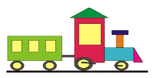
Слайд («Весёлый паровозик»)

Слайд (Страна Фигурляндия)
Педагог:
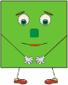
-Ребята, посмотрите, мы с вами оказались в волшебной стране под названием Фигурляндия. Но почему-то здесь нас не кто не встречает, и куда – то все подевались? Что случилось?
Слайд (Появление квадрата)
- Посмотрите, там кто-то прячется. Это житель страны Фигурляндии. Вы его узнали? (Это – КВАДРАТ.) Давай те позовём его к нам, пусть он нам всё сам расскажет... Ребята, я всё узнала. Дело в том, что совсем недавно, к ним в гости пожаловали Карандаш и Ластик. Веселились, играли. Карандаш рисовал, а Ластик всё стирал и не заметил он, как всё исчезло. Стёр все дома, машины, паровоз с вагонами и даже ракету. А самое главное стёр всех жителей этой страны – геометрические фигуры. Только один квадрат уцелел, спрятавшись за кустом. Он остался совсем один. Ему очень страшно. Вот видите, что может случиться, если игра превращается в шалость. Что же делать? Как квадрату помочь и всем геометрическим фигурам этой страны? (Ответы детей) Правильно ребята! Мы должны нарисовать все геометрические фигуры страны Фигурляндии и помочь построить им новую страну. Для этого мы должны вспомнить всё о геометрических фигурах. А поможет нам в этом сам Фигуркин. Он приготовил для вас загадки. А чтобы мы их быстро разгадали, давайте немного наберёмся сил.
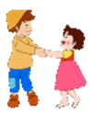
Проводится физминутка.
Слайд.

Загадки от Фигуркина.

Кривая линия
Пусть точек будет много,
Я через них веду дорогу,
Соединяя точку с точкой,
Я начертил дорожку-строчку,
Дорожка, изгибаясь, вьётся,
Дорожка Кривой линией зовётся
Прямая линия
Я по линейке по листу
Так просто проведу черту.
Смотрите, ровная какая,
Эта линия прямая
Слайд.

Слайд.
Точка.
Пуст сегодня дворик наш,
За окошком хмуро.
Я взял фломастер, карандаш,
Решил чертить фигуры.
Передо мной бумаги лист,
До чего ж он бел и чист.
Фломастером ткнёшь посредине листочка
И на листе получается ТОЧКА.
Слайд.
Ломаная линия
Линию прямую взять и немного поломать,
Что получится, друзья? Линия -… (ЛОМАНАЯ)
Слайд.
-Что можно построить из линий? (Геомерические фигуры)
Ответы детей: многоугольник: квадрат, треугольник, прямоугольник, трапецию, овал, круг…
Педагог:
А сейчас, ребята, послушайте рассказ Фигуркина о геометрических фигурах.
Слайд.
Педагог:
Ребята, построим из разных линий и точек геометрические фигуры. А что нам для этого понадобиться? (Линейка, ластик, карандаш) Правильно!
Задание

Постройте геометрические фигуры.
(У каждого обучающегося листы, с помощью карандаша и линейки дети строят фигуры.)
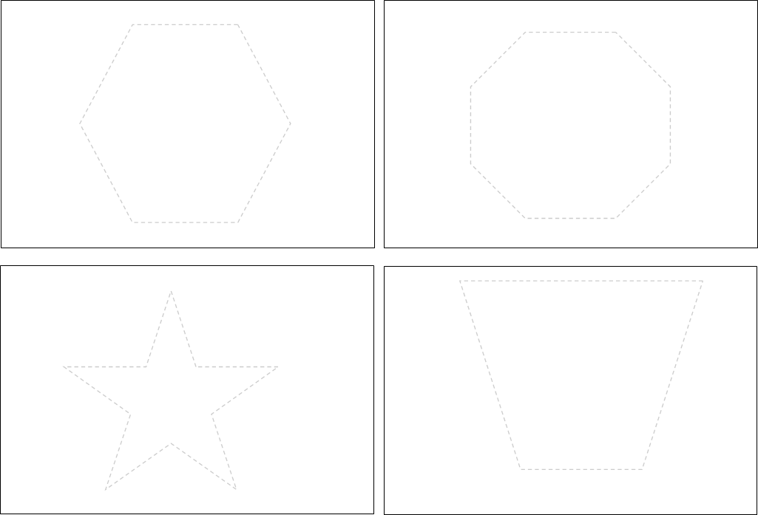
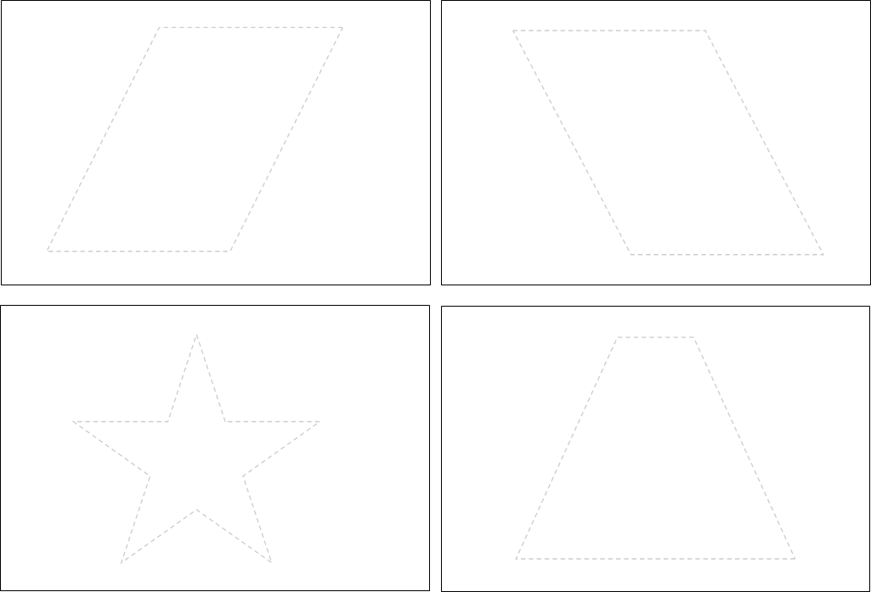

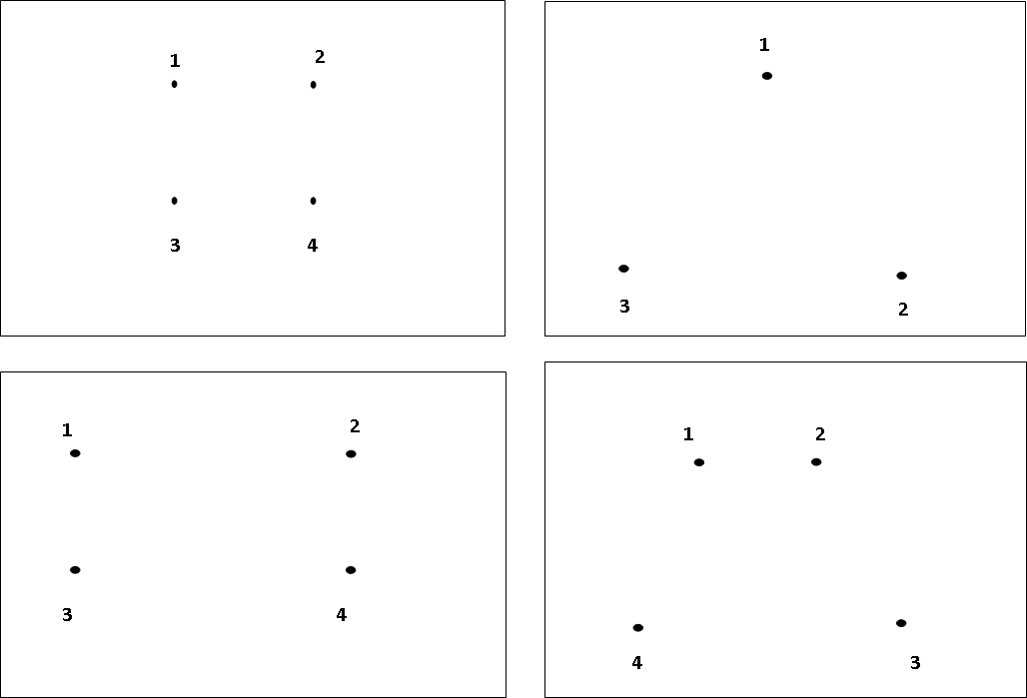
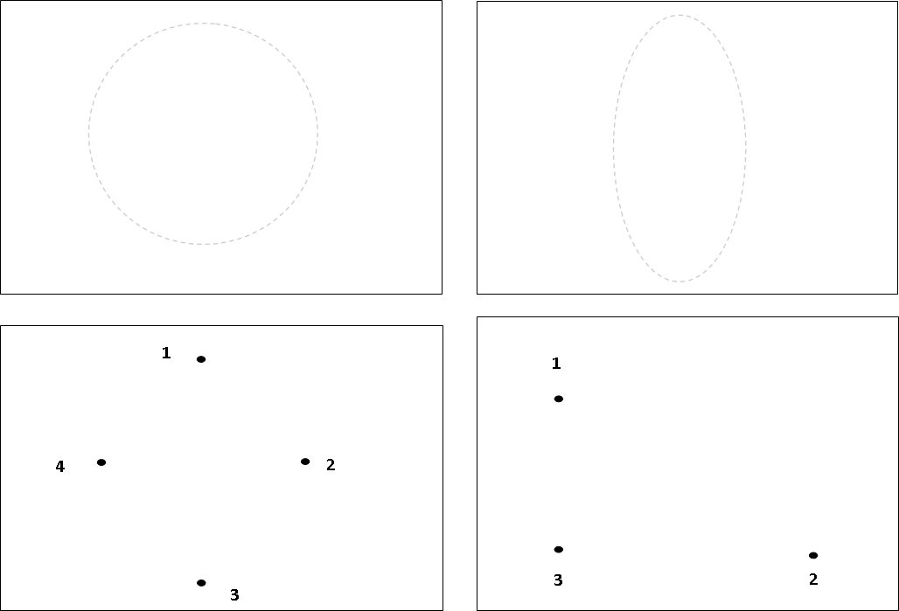

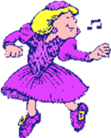
Физминутка. Слайд.
Педагог:
-Ребята, посмотрите, мы вернули в страну Фигурляндию всех жителей – это геометрические фигуры. Слайд. Но мне, кажется, там чего-то не хватает? (Ответы детей: дома, паровоз, ракета, машина)
-Правильно, ребята, фигуры мы вернули в страну Фигурляндия, а вот всё остальное, что было в этой стране, пока ещё нет… А что, если мы сконструируем, а потом построим из геометрических фигур всё что нужно для этой страны. Применим фантазию и смекалку, ну и конечно же, знания о геометрических фигурах. Вы согласны? Тогда в путь отправляемся на нашем паровозике под названием «Букашка» на Фабрику поделок.
Слайд («Песенка Паровозика»)
Задание
Конструирование картинок из шаблонов геометрических фигур: Домик, Лес, Ракета, Грузовик, Слон, Лиса и Колобок, Паровозик, Гусеница. Дети выполняют аппликацию в паре. После выполнения вывешивают картинки на доску

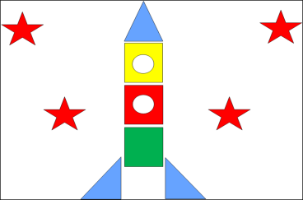
Страна Фигурляндия
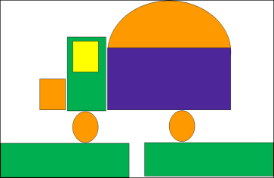
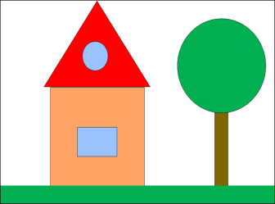

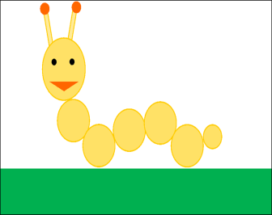
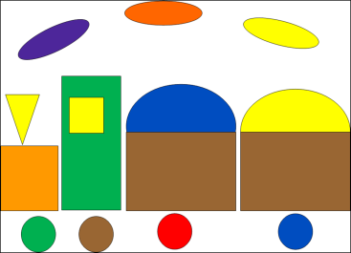
.
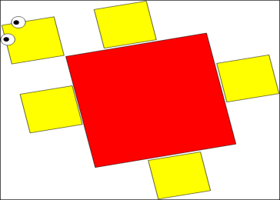

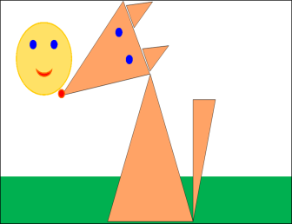
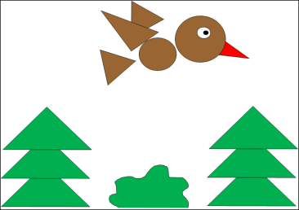
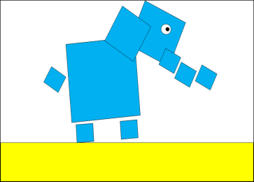

Слайд
Педагог:
-Ребята, посмотрите, какую мы замечательную страну Фигурляндию построили. Жители этой страны очень довольны и вам, ребята, благодарны.Они приглашают всех вас приезжать к ним в гости, чтобы вместе фигуры изучать, а так же строить и рисовать. А сейчас пришло время возращаться назад, ведь нас ждут ещё новые занятия, а значит много увлекательных путешествий.
Слайд («Песенка Паровозика»)
VIII. Итог занятия.
- Куда мы сегодня путешествовали?
-Что было для вас самым интересным на занятии?
-Что было трудно? Как с этим справились?
-Молодцы, ребята, вы все сегодня хорошо поработали и все получаете от Фигуркина смайлики. Они все разного цвета, выберите только один, если вам понравилось путешествие, возьмите жёлтый, если не всё понравилось, то возьмите голубой, а если вовсе не понравилось - возьмите красный.

Вновь опять звенит звонок –
пора заканчивать урок!
Время даром не теряй –
на перемену выбегай!

Спасибо за урок!

